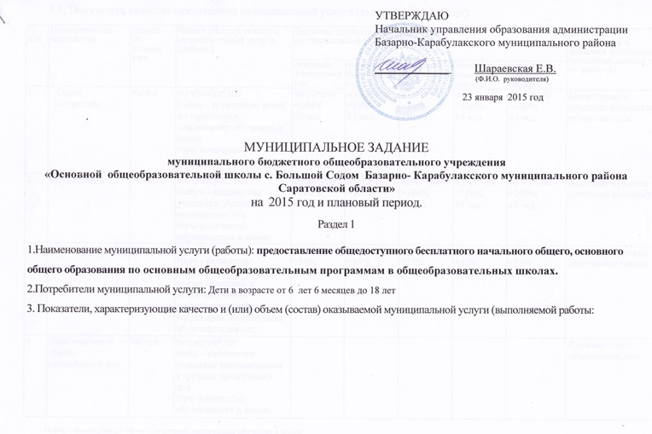
3.1. Показатели качества оказываемой муниципальной услуги (выполняемой работы):

N п/п | Наименование показателя | Единица измерения | Форма расчета качества муниципальной услуги (работы) | Значение показателей качества оказываемой муниципальной услуги (выполняемой работы) |  |  |  |  | Источник информации о значении показателя (исходные данные для ее расчета)
 |  |  |  | отчетный  финансовый  год | текущий  финансовый  год | очередной  финансовый  год | Первый год планового периода | Второй год планового периода
1. | Охват обучением | %/чел | Nуч/Nобщ*100  Nобщ – количество детей по территории, подлежащих обучению в школе  Nуч- количество обучающихся в школе | 50/50*100 =100%  50 чел | 45/45*100 =100%  45 чел | 45/45*100 =100%  45 чел | 45/45*100 =100%  45 чел | 45/45*100 =100%  45 чел | Мониторинг и отчетные показатели по итогам года
2. | Обученность | %/чел | Nобуч/Nуч*100  Nобуч – количество учащихся, успешно окончивших год  Nуч- количество обучающихся в школе | 50/50*100 =100%  50 чел | 45/45*100 =100%  45 чел | 45/45*100 =100%  45 чел | 45/45*100 =100%  45 чел | 45/45*100 =100%  45 чел | Классные журналы (итоговые отметки)
3 | Качество знаний | %/чел | Nкач/Nобщ*100  Nкач - количество учащихся, окончивших год на «хорошо» и «отлично» Nобщ – количество детей по территории, подлежащих обучению в школе | 17/50*100 =34%  17чел | 15/45*100 =33%  15чел | 15/45*100 =33%  15чел | 15/45*100 =33%  15чел | 15/45*100 =33%  15чел | Классные журналы (итоговые отметки)
4 | Наполняемость групп продлённого дня | %/ чел | Nгпд/Nуч*100  Nгпд – количество учащихся занимающихся в группах продлённого дня  Nуч- количество обучающихся в школе |  |  |  |  |  | Журналы групп продленного дня
Nобщ – количество детей по территории, подлежащих обучению в школе
Nуч- количество обучающихся в школе
Nобуч – количество учащихся, успешно окончивших год
Nкач - количество учащихся, окончивших год на «хорошо» и « отлично»
Nгпд – количество учащихся занимающихся в группах продлённого дня
3.2. Объем (состав) оказываемой муниципальной услуги (выполняемой работы) в натуральных показателях:

N п/п | Наименование показателя | Единица измерения | Значение показателей объема (состава) оказываемой муниципальной услуги (выполняемой работы) |  |  |  |  | Источник информации о значении показателя
 |  |  | Отчетный финансовый  год | Текущий финансовый год | Очередной финансовый год | Текущий финансовый год | Очередной финансовый год
1. | Реализация программ начального общего образования  Средняя наполняемость  Всего классов комплектов | Чел.  Чел.  Кол-во | 16  8,0  2 | 22  11  2 | 22  11  2 | 22  11  2 | 22  11  2 | Комплектование учащихся МБОУ ООШ с.Большой Содом, предварительное комплектование учащихся на новый учебный год
2. | Реализация программ основного общего образования  Средняя наполняемость  Всего классов комплектов | Чел.  Чел.  Кол-во | 26  5,2  5 | 23  4,6  5 | 26  5,2  5 | 26  5,2  5 | 26  5,2  5 | Комплектование учащихся МБОУ ООШ с.Большой Содом, предварительное комплектование учащихся на новый учебный год
3 | Реализация программ среднего (полного) общего образования  Средняя наполняемость  Всего классов комплектов | Чел.  Чел.  Кол-во |  |  |  |  |  | Комплектование учащихся МБОУ ООШ с.Большой Содом, предварительное комплектование учащихся на новый учебный год

4. Порядок оказания муниципальной услуги (выполнения работы):

4.1. Нормативные правовые акты, регулирующие порядок оказания муниципальной услуги:
Постановление Администрации Базарно-Карабулакского Муниципального Района от 27.07.2011года №723 «Об утверждении Административного регламента предоставления управлением образования администрации Базарно-Карабулакского муниципального района муниципальной услуги пр организации предоставления общедоступного и бесплатного начального общего, основного общего, среднего (полного) общего образования по основным общеобразовательным программам на территории Базарно-Карабулакского муниципального района»
4.2. Порядок информирования потенциальных потребителей оказываемой муниципальной услуги (выполняемой работы):

№ п/п | Способ информирования | Состав размещаемой (доводимой) информации | Частота обновления информации
1. | Информация на стендах | Устав  Информация о проведении ГИА в 9 классе  Стенды около учительской содержат информацию о ГИА, о сроках поступления в ВУЗы и ССУЗы  Стенды в рекреации – расписание звонков, уроков, памятки о терроризме, гриппе, общешкольная газета, уголок.  Стенды около спортзала – результаты соревнований, расписание занятий, результаты соревнований и внеплановых мероприятий  Стенды в коридоре – памятки действий при пожаре  Стенды, памятки о КГЛ, гриппе  Профилактическая работа | По мере изменения
2. | Взаимодействие с семьей | Устав  Информация о проведении ГИА в 9 классе  Расписание уроков и кружков  СМС – дневники  Школьный сайт  Совет профилактики  Общешкольные и классные родительские собрания, заседания родительских комитетов, посещения на дому, беседы с детьми, совместные мероприятия. | По мере изменения
3 | Сеть Интернет | На сайте школы размещена общая информация об ОУ, публичный отчет, Устав, лицензия, образовательные программы, введение ФГОС и другая полезная информация

5. Основания для досрочного прекращения исполнения муниципального задания:

N п/п | Основание для приостановления исполнения муниципального задания | Пункт, часть, статья и реквизиты нормативного правового акта
1. | Прекращение срока действия лицензии ОУ | Устав МБОУ ООШ с.Большой Содом, утвержденный в МИФНС №10 по Саратовской области 19.11.2014 г., п.7.5
2. | Прекращение действия свидетельства о регистрации | Устав МБОУ ООШ с. Большой Содом, утвержденный в МИФНС №10 по Саратовской области 19.11.2014 г., п.7.
3 | Распоряжение Роспотребнадзора и Госпожнадзора по СК | предписания Роспотребнадзора и Госпожнадзора

6. Предельные цены (тарифы) на оплату муниципальной услуги (работы) <*>:

7. Порядок контроля за исполнением муниципального задания:

N п/п | Формы контроля | Периодичность контроля | Органы исполнительной власти Базарно - Карабулакского муниципального района, осуществляющие контроль за оказанием муниципальной услуги (выполнением работы)
 | Предварительный | Систематически | Главный распорядитель
 | Текущий | Ежедневно | Главный распорядитель
 | Последующий | Согласно плана проверяющего органа | Главный распорядитель

8. Требования к отчетности об исполнении муниципального задания:

8.1. Форма отчета об исполнении муниципального задания:

N | Наименование | Единица | Значение, утвержденное в муниципальном задании на очередной период | Фактическое значение  за  отчетный период | Характеристика причин отклонения от запланированных значений | Источник информации о фактическом значении показателя
п/п | показателя | измерения
8.2. Сроки представления отчетов об исполнении муниципального задания:1 раз в год

8.3. Иные требования к отчетности об исполнении муниципального задания: нет.

